能源院2020级研究生开学典礼暨入学教育会议顺利召开

丹桂飘香，叶落知秋。9月27日上午9点，能源科学与工程学院2020级研究生开学典礼暨入学教育大会在校本部物理楼109顺利召开。党委书记廖胜明，院长孙志强、副院长蒋绍坚、副院长刘志强等院领导出席此次会议。全体2020级博士生、硕士生均到场参会。会议由党委副书记彭春丽主持。

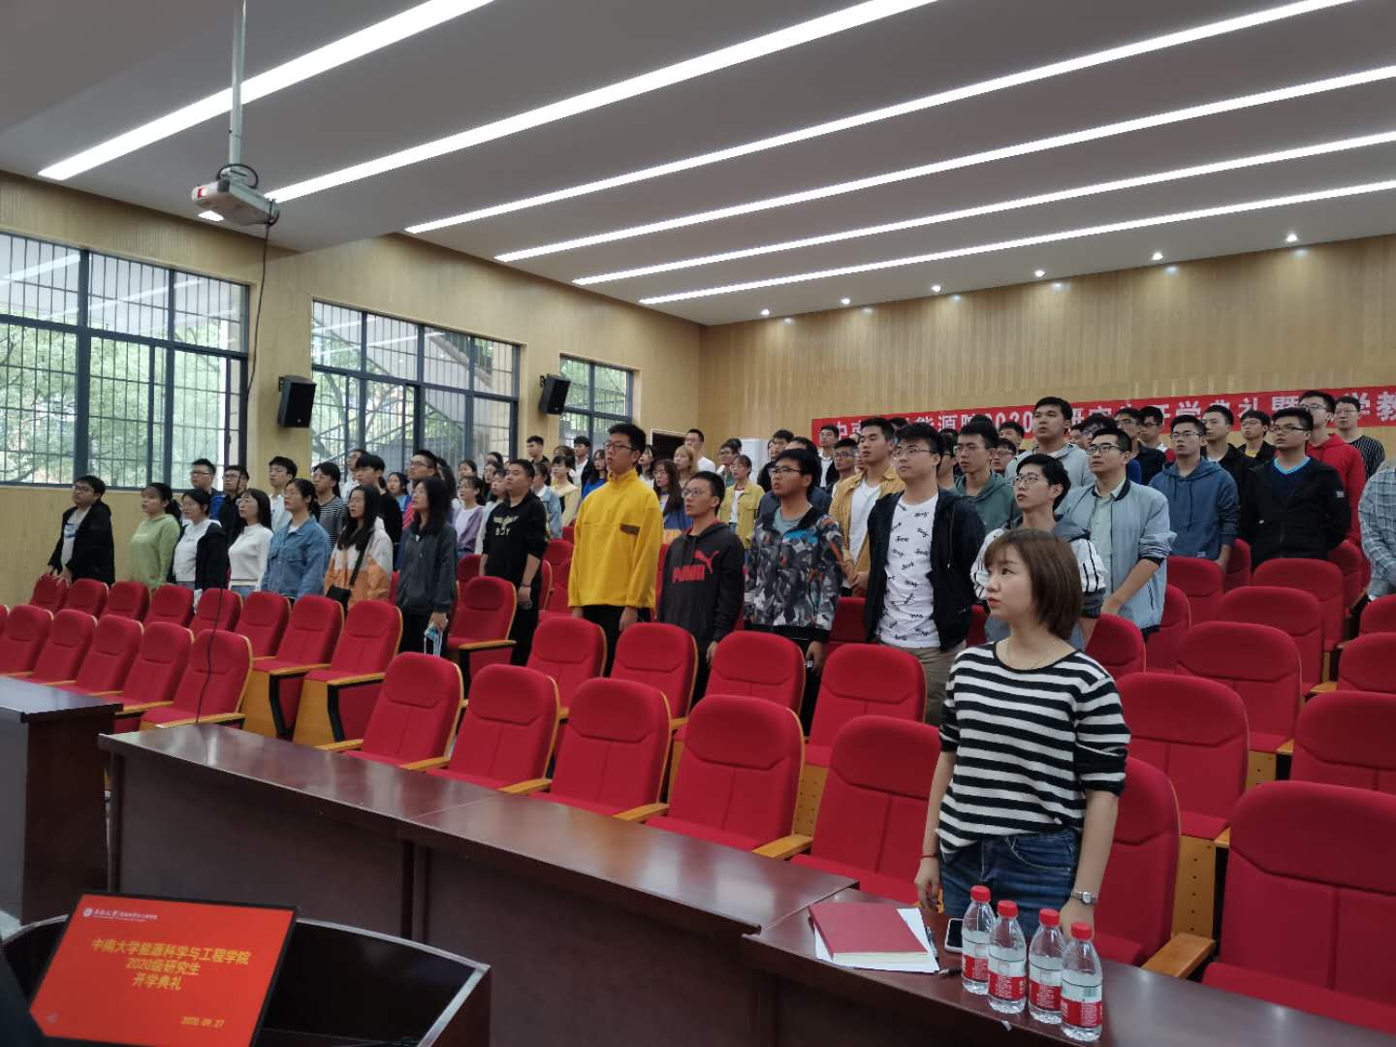

会议伊始，全体起立，奏唱国歌。

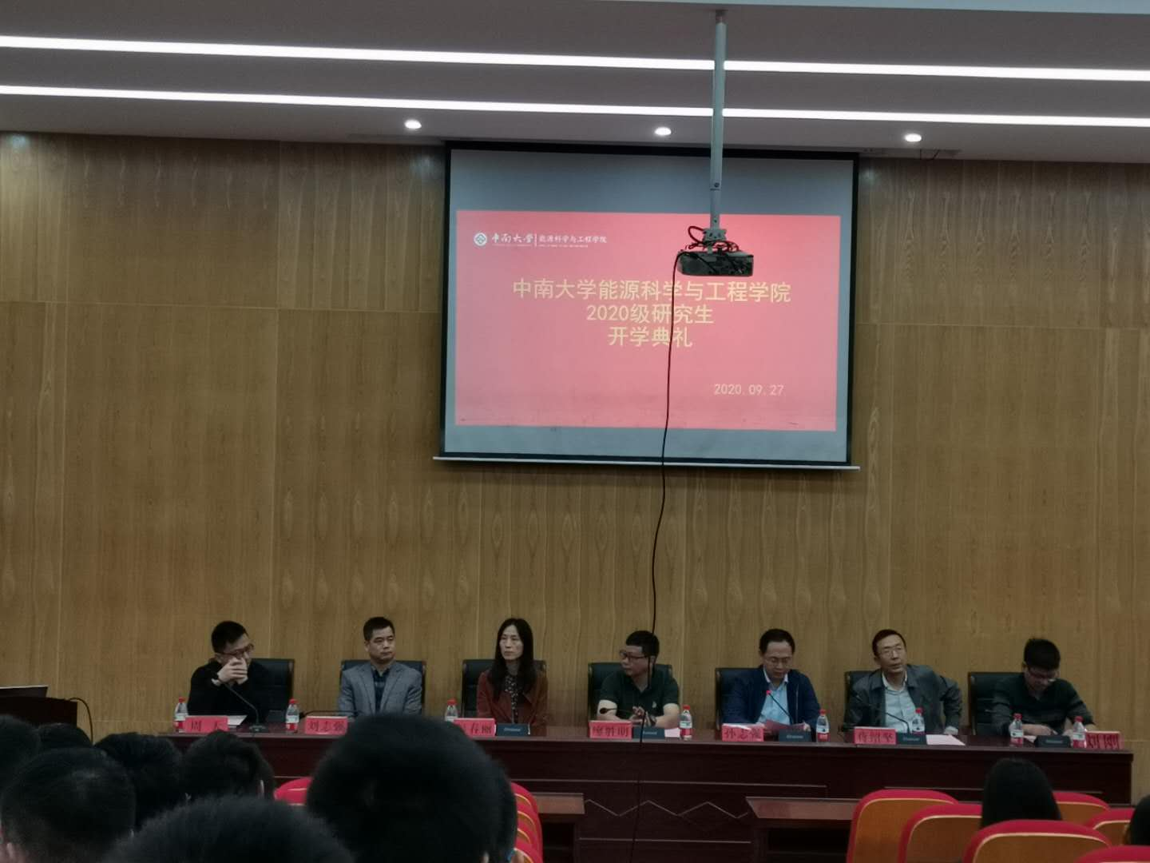

孙志强院长首先对新生的到来表示热烈的祝贺；接着介绍了学校的发展历程，学院的历史沿革，介绍了学院目前的学科专业，学科成就以及学术成果，介绍了现有的师资力量和学生规模；最后，鼓励广大新生珍惜时间、努力学习，早日做出成果。廖胜明书记则以谆谆之语教导新生们在生活中要学会“修身养性”，在学术上既要“沉得下去”，又要“走得出来”。

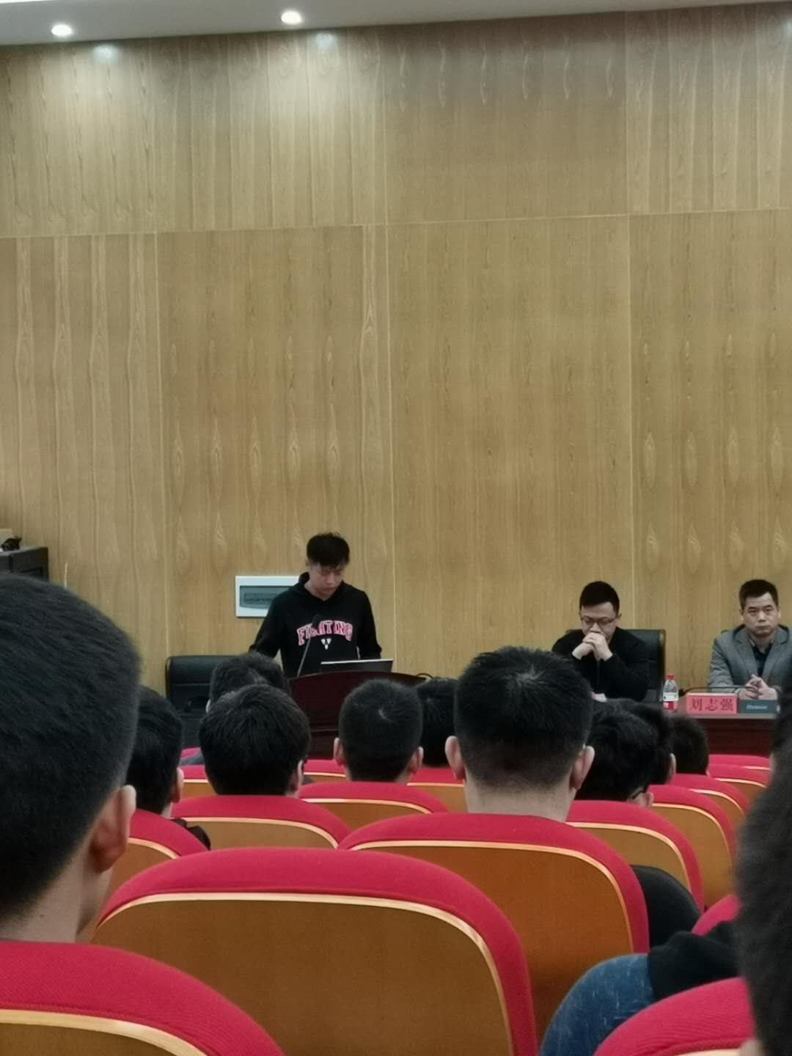

新生代表李泽方发言，表达了来自五湖四海的学子相聚中南开启新征程的喜悦；表达了对现在、对毕业的思考和对研究生生活的期待；最后，向全体领导老师和学生表示了殷切的祝愿！

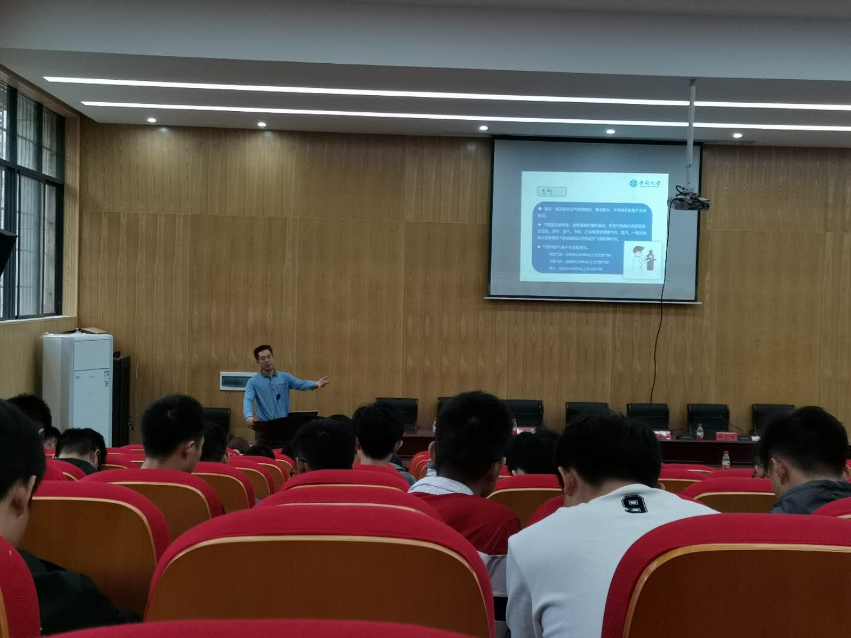

开学典礼结束，新生入学教育会议随之展开。彭好义老师进行了实验室安全培训，就实验室可能存在的各种安全隐患给出指导意见或解决办法；研究生教务邓婷婷老师及辅导员夏丹妮老师就研究生培养管理中可能出现的问题及重要事项做了培训。